

|  |
| --- |
| **金陵科技学院-南京绕越高速管理中心**  **交通事件智能检测系统** |

**项目使用文档**

**学校：东南大学**

**学院：交通学院**

**项目组成员：**Feng R., Tian D.

**指导老师：**Li Z

2024年3月

|  |
| --- |
| **File Status:**  [√] Draft  [ ] Released  [ ] Active  [ ] Expired |

|  |
| --- |
| **Proprietorship** |
| The document and the information contained are the property of the SEU Li Z. research group. The copy, use and disclosure of the document and its information must be authorized by SEU Li Z. research group in writing. |

**Revised State**

|  |  |  |  |  |
| --- | --- | --- | --- | --- |
| **No.** | **Version/**  **Revision Number** | **Content Modification** | **Modifier** | **Modification Date** |
| 1 | 0.1 | 初始草稿 | Tian Dongyu | 2024.3.22 |
|  |  |  |  |  |
|  |  |  |  |  |
|  |  |  |  |  |
|  |  |  |  |  |
|  |  |  |  |  |

**目录**

1 使用说明 4

2 配置调整 4

2.1 网络传输参数 4

2.2 帧率 4

2.3 标定参数 5

2.4 告警事件类别 5

2.5 算法参数（默认不需调整） 6

3 路段标定 7

4 设备配置 8

# 使用说明

## 目标介绍

构建高速公路异常事件检测交通处理模型：采用运行**轨迹特征判断**、**交通行为判断**方法，对视频可观察到的**路面抛洒物事件**以及引起的**事故事件**进行检测；**对视频不可观察的异常条件下拥堵异常行为进行异常检测**。

## 项目工作原理

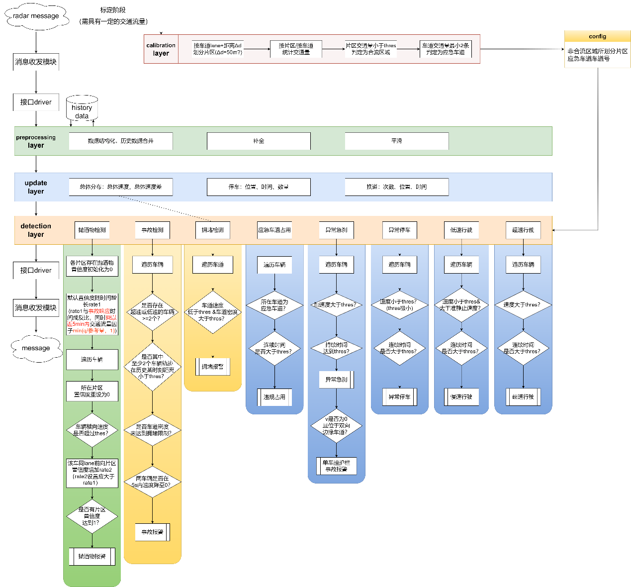

## 数据说明

### 数据说明

**数据来源**: 金科院，南京绕越高速管理中心  
**数据场景**: 南京绕越高速  
**采集设备**: 雷达  
**帧率**: 20FPS

### 部署数据格式

外层：{deviceID, deviceType, targets}  
其中target的字段为  
timestamp | id | lane | y | x | cls | speed | vx | vy | latitude | longitude

### 数据协议

参见文档数据协议

## 项目地址

<https://github.com/Ruyi-Feng/spill-detection>

## 项目使用说明

该项目代码使用前，需要【调整配置】+【路段标定】+【设备配置】三项过程，具体如下。

# 配置调整

配置参数在项目文件夹的config.yml中修改。以下**红色加粗**字段均需注意调整。

## 网络传输参数

部署到新项目，需要调整网络传输参数中的**ip, topic, producerversion, http**。

|  |  |  |
| --- | --- | --- |
| **配置项** | **说明** | 配置数值 |
| **ip** | 数据传入kafka的发送地址，格式为kafka服务器ip:端口 | （分别为绕越中心部署配置、东揽联调配置、本地测试配置） |
| **topic** | 为kafka的producer发送的信息主题。配置错误会导致接收不到数据 |
| grouid | 不设置（为深度开发预留），用于确认kafka消息分组 |
| **producerversion** | kafka版本（测试发现版本错误也可运行），格式：[x, x, x] |
| key | 不设置（为深度开发预留），kafka设置传输key时需要指定 |
| **http** | 上报事件的目标网络地址（交通监管平台的ip地址） |

## 帧率

设置雷达或者视频的帧率，需要调整**fps**，隼眼雷达帧率设置为20.

|  |  |  |
| --- | --- | --- |
| **配置项** | **说明** | 配置数值 |
| **fps** | int型，雷达或者视频的帧率，隼眼雷达帧率设置为20 |  |

## 标定参数

标定参数影响标定过程，需要调整**ifRecalib, calibSeconds, qMerge**。特殊情况可调整**cellLen。**

|  |  |  |
| --- | --- | --- |
| **配置项** | **说明** | 配置数值 |
| **ifRecalib** | 是否重新标定。只要开启，无论是否已经标定，每次运行都会进行标定过程 |  |
| **calibSeconds** | 标定秒数时长，**至少进行1min的标定**，高精度需求至少进行3min标定 |
| laneWidth | 常规车道宽度，单位m（调整不影响标定，为深度开发预留） |
| emgcWidth | 应急车道宽度，单位m（调整不影响标定，为深度开发预留） |
| cellLen | 道路元胞的标定长度，默认且推荐50m |
| qMerge | 用于判定元胞是否有效的路段交通量阈值，单位：v/h，推荐0或很小数值。  若该元胞统计的交通量超过qMerge, 元胞为True有效（无效元胞即不可行驶） |

## 告警事件类别

部署项目需要告警的事件类别**eventTypes**，提供8项类别的事件检测。

|  |  |
| --- | --- |
| **配置项** | **说明** |
| **eventTypes** | 默认8项事件类别。  ["spill", "stop", "lowSpeed", "highSpeed", "emergencyBrake", "incident", "crowd", "illegalOccupation"]  抛洒物，停车，低速行驶，超速行驶，急刹车，车辆事故，拥堵，非法占用应急车道。 |



## 算法参数（默认不需调整）

算法参数包括交通流计算、预处理算法、事件检测算法参数。

默认算法参数保持默认数值即可。

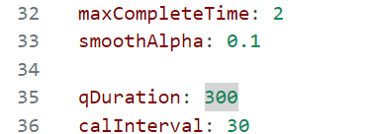

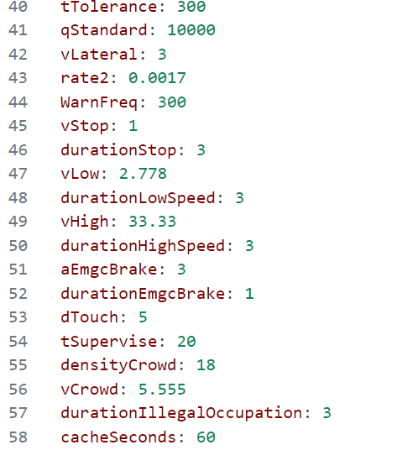

|  |  |  |  |  |
| --- | --- | --- | --- | --- |
| **交通流计算参数** | **流量计算** | 交通量计算采样时间 | qCalDuration(s) | 300s |
| **参数更新** | 计算间隔时间 | calInterval(s) | 30s |
| **算法参数** | **轨迹补全** | 最大补全时间 | maxCompleteTime(s) | 2s |
| **轨迹平滑** | 平滑指数 | smoothAlpha | 0.1 |
| **抛洒物检测** | 抛洒物处理容忍时间 | tTolerance(s) | 300s |
| 道路设计标准流量参考值 | qStandard(v/h) | 10000 |
| 抛洒物置信度换道增长率 | rate2(1) | 0.0017 |
| 横向速度判定数值(认定前方存在抛洒物) | vLateral(m/s) | 3（需根据不同路段的横向速度调整） |
| 抛洒物报警频率 | spillWarnFrequecy(s) | 300s |
| **停车** | 准静止判定速度 | vStop(m/s) | 1m/s |
| 准静止持续时间 | durationStop(s) | 5s |
| **低速行驶** | 低速判定速度 | vLow(m/s) | 2.778m/s |
| 低速持续时间 | durationLow(s) | 5s |
| **超速行驶** | 高速判定速度 | vHigh(m/s) | 22.22 |
| 超速持续时间 | durationHigh(s) | 5s |
| **异常急刹** | 急刹加速度 | aEmgcBrake(m/s^2) | 3m/s^2 |
| 急刹持续时间 | durationEmgcBrake(s) | 1s |
| **事故检测** | 接触距离 | dTouch(m) | 5m |
| 车被撞停监测时间 | tSupervise(s) | 20s |
| **拥堵检测** | 拥堵密度 | densityCrowd(pcu/km/ln) | 18pcu/km/ln |
| 拥堵速度 | vCrowd(m/s) | 16.67m/s |
| **应急车道占用** | 占用持续时间 | durationOccupation(s) | 5s |

# 路段标定

在正式开始进行事件检测之前，需要进行路段标定。

直接运行python main.py时会根据条件是否进行标定。若监测路段设备还没有对应的clb_deviceId_deviceType.yml文件，会进行标定过程并保存标定文件。或者配置中设置了ifRecalib为True时，无论yml是否存在都会进行标定。在clb文件已存在，且ifRecalib为False时，直接使用已有的标定文件。

标定注意：

1. 标定时长不能少于1min，数据接收少于设置时长将不能获得标定结果；
2. 标定应当选择有一定交通量的时间段进行标定，不要选半夜；
3. 标定开始和标定结束都会在界面上显示日志。

# 设备配置

在部署场景涉及到多设备运行时，需要让多设备并行运行，并且在运行前需要指定deviceId以及deviceType。

|  |  |  |
| --- | --- | --- |
| **关键词** | **说明** | **数值** |
| deviceId | 设备编号/名称（常见为桩号） | str, 常见格式类似于K00+000 |
| deviceType | 设备类别 | int，雷达为1，视频为2 |

多设备配置在**start.sh中按照格式修改即可**。（利用linux系统的vim修改，避免windows修改sh文件）

标准命令：**python main.py –deviceId “K00+000” – deviceType 1**

